П А М Я Т К А
для жителей Свердловской области
на период ежегодного весеннего половодья

При возникновении чрезвычайной ситуации связанной с половодьем, незамедлительно звоните диспетчеру Единой Дежурно Диспетчерской Службы (ЕДДС) по телефону - 112.
Половодье входит в пятерку самых опасных природных катастроф и угрожает почти трем четвертям земной суши. Чтобы последствия весеннего половодья свести к минимуму, необходимы четкие согласованные действия всех органов управления, ответственность руководителей всех уровней, грамотные действия владельцев гидротехнических сооружений при организации пропуска талых весенних вод и, конечно, знание гражданами, оказавшимися в зоне подтопления, правильных действий в такой ситуации. ЧТО НАДО ДЕЛАТЬ до начала половодья?
ЗАБЛАГОВРЕМЕННО, в плановом порядке:
1. Перенести на чердак или перевезти в другое безопасное место все крупные и дорогие вещи.
2. Поднять дорогую мебель и утварь на метр от пола.
3. Перевезти или перегнать в запланированное или безопасное место домашних животных.
4. Убрать из погребов все запасы продуктов.
5. Убрать со двора в защищенное место все, что может унести талая вода. 6. Держать наготове исправное плавательное средство - лодку, плот.
7. Подготовить и держать в готовности.
7.1. Сумку (рюкзак) с ценными вещами, документами и предметами первой необходимости.
7.2. Упакованный в полиэтиленовые пакеты запас продуктов на три дня, теплых вещей, средств гигиены.
7.3. Аптечку, свечи, фонарик с запасом батареек.
7.4. Инвентарь для консервации дома и построек.
7.5. Лестницу для подъема на крышу или чердак, а также для ее использования в случае перехода от места укрытия до спасательного средства. При угрозе затопления обязательно:
1. Отключить газ, электроэнергию, воду.
2. Потушить горящие печи и котлы.
3. Подготовить лестницу или плавательное средство (лодку, плот).
4. Закрыть на замки все помещения и хозяйственные постройки.
5. Заколотить все окна, двери досками крест-накрест.
6. Эвакуироваться спокойно, собранно, не допускать паники.
7. Сообщить органам местной администрации о своем отъезде.

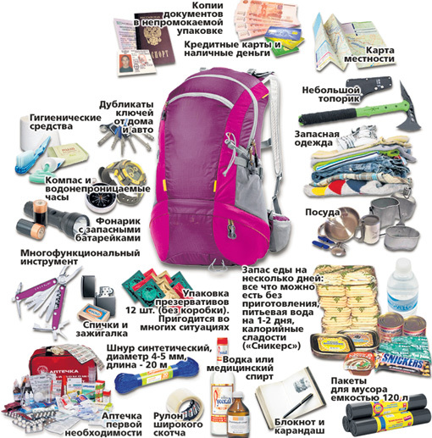

ПОСЛЕ СПАДА ВОДЫ ОБЯЗАТЕЛЬНО:
1. Проверить целостность дома и построек.
2. Проверить состояние всей электропроводки.
3. Тщательно просушить все мокрые места, особенно там, где проходит электропроводка.
4. Проверить, нет ли утечки газа.
5. Проверить все жилые помещения.
6. Прочистить от грязи колодец.
7. После возвращения к месту жительства сразу сообщить о своем прибытии в органы местной территориальной администрации Ирбитского МО, либо в администрацию Ирбитского МО в отдел ГО и ЧС, по тел. 8(34355) 3-89-01.

